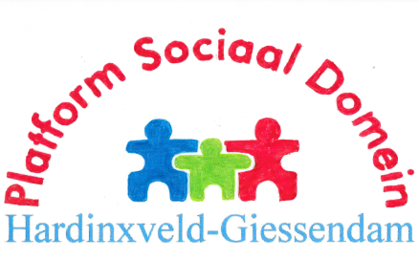

Ons Platform is er voor u! (95)

Gefeliciteerd!
We feliciteren het 65-jarige Kompas Hardinxveld van harte, en sluiten hierbij ook de medewerkers in – met name onze contactpersoon Cora Versteeg, die binnenkort met pensioen gaat. We wensen haar een goede tijd toe!

Vergadering van ons Platform op 25 september – 19.45 uur, in De Ark, Vinkeweer 2
Op de agenda o.a. het volgende:
Gesprek met Arianna van Ham, Fien wonen.
Gesprek bestuur met B&W. Op 18 juli hadden we een goed gesprek met B&W, waar we graag iets van delen.
Lokale inclusie-agenda. In het kader van het VN-verdrag voor de rechten van mensen met een handicap moeten gemeenten een lokale inclusie-agenda maken, waarin staat hoe dit lokaal handen en voeten zal krijgen. We geven daar een aanzet voor, en bespreken die eerst met de participanten.
Ons Platform. We zoeken nog mensen voor onze participantenraad bekend met jeugd en/of cultuur; en iemand met brede ervaring in de bouw of op het gebied van de openbare ruimte die meedenkt over toegankelijkheid. Er is ook een vacature in het bestuur.
Denk mee; deel je probleem. Meedenkers hartelijk welkom; en u kunt ook problemen op ons terrein met ons delen. Soms is dat (mede) aanleiding voor ons als Platform, om ons ervoor in te zetten door lokaal aan de bel te trekken, of bij regionale zaken in Drechtstedenverband.

Beurs ‘Voorbereid op de toekomst’ 3 oktober, t.g.v. Internationale Dag van de Ouderen – we hebben een enquête!
Als u de beurs bezoekt, kom dan ook bij onze kraam langs, om een indruk te krijgen van wat we doen. En doe mee aan onze enquête! Van 13.00-17.30 uur, Sporthal De Wielewaal.

Uitnodiging voor themabijeenkomst ‘Iedereen een zelfstandig & volwaardig bestaan’
Donderdag 10 oktober 2019, Cinemazaal, Landvast, Haven 4, Alblasserdam. Inloop 19.15-19.30; programma: 19.30-21.30. Organisatie: Regionale Adviesraad Wmo Drechtsteden.
Doel: toelichting op de regionale visie sociaal domein Drechtsteden; ophalen voorstellen voor het uitvoeringsplan. Ook voor belangstellende inwoners! Wel tevoren aanmelden.
Meer informatie verkrijgbaar via e-mail: regionaleadviesraadwmo@xs4all.nl .

Vergaderingen 2019 van participantenraad en bestuur zijn gepland op de woensdagen 25 september in De Ark, Vinkeweer 2, en 4 december in Pedaja, Claversweer 1.
We beginnen steeds om 19.45 uur. Deze vergaderingen zijn openbaar – publiek is hartelijk welkom.

U vindt op de website meer informatie over ons: www.wmoplatform-hagi.nl .
Vragen of ideeën?
Contact: Platform Sociaal Domein Hardinxveld-Giessendam, T 0184-670414 (Leen van Wingerden) of E info@wmoplatform-hagi.nl .

